Бюджетное общеобразовательное учреждение города Омска
«Средняя общеобразовательная школа №61»

Экологическая проблема - пластиковые бутылки

Автор:
Серебренникова Алина Витальевна
обучающаяся 9 «Г» класса
Руководитель:
Михалева Татьяна Сергеевна
учитель по химии

Омск - 2022

ОГЛАВЛЕНИЕ
Введение……………………………………………………………………………………………..3
Глава 1. Теоретическая часть………………………………………………………………………4
  - История создания пластиковых бутылок……………………………………………..……4
1.2 Виды пластика для изготовления бутылок (Виды ПЭТ)………………………………….5
1.3 Экологические проблемы, связанные с пластиковыми бутылками. ………….…………6

1.4 Как можно помочь решить проблемы с ПЭТ? Возможно ли это?.....................................7
Глава 2. Практическая часть ………………………………………………..……………………..8
2.1 Анкетирование учащихся БОУ г. Омска «СОШ № 61»……………………..……………8
2.2 Влияние растворов кислот и щелочей на растворимость пластиковых бутылок……….9
2.3 Утилизация. Вторичная переработка………………..…………………………………….10
Заключение………………………………………………...……………………………………….12
Список используемой литературы……………...……..………………………………………….13
Приложени1. Результаты анкетирования учащихся БОУ г. Омска «СОШ № 61» ………..….14
Приложение 2. Влияние растворов кислот и щелочей на растворимость пластиковых бутылок………………………………………………………………………………………….… 19

ВВЕДЕНИЕ
Актуальность темы: куда бы ты ни пошёл: на речку с семьёй, в лес за грибами, даже просто гуляя по улице, всюду ты находишь «клад под ногами» - пустые пластиковые бутылки. Они лежат вдоль обочин дорог. Особенно их много становится после праздников. Целые пакеты с пустыми бутылками выбрасываются прямо на дорогу. Все задворки, окрестности наших сёл, городов постепенно превращаются в одну большую свалку. В наши дни ежегодно производятся и выбрасываются миллионы бутылок. Огромное количество мусора на улицах села заставило меня задуматься над вопросом: что несёт человеку лежащий «клад под ногами» – пользу или вред?
Цель проекта: изучить влияние пластиковых бутылок на окружающую среду и здоровье людей.
Объект исследование: пластиковые бутылки.
Предмет исследования: влияние пластиковых бутылок на окружающую среду и здоровье людей.
Задачи:
- Изучить происхождение и значение пластиковых бутылок;
- Узнать виды пластиковых бутылок и для чего они предназначены;
- Понять для чего были создан ПЭТ и другие виды, каковы их свойства;
- Рассмотреть экологическую проблему и найти её решения;
- Провести анкетирование учащихся БОУ г. Омска «СОШ № 61»;
- Рассмотреть виды утилизации пластиковых бутылок;
- Рассмотреть влияние растворов кислот и щелочей на растворимость пластиковых бутылок.

Глава 1. Теоретическая часть.
1.1 История создания пластиковых бутылок
Натаниэл Уайет родился в семье известного художника и иллюстратора Ньюэлла Конверса Уайета. Его брат Эндрю и обе сестры пошли по стопам отца, а вот маленький Нат уже в возрасте трех лет проявлял явный интерес к механизмам (например, пружинам и тормозам своей коляски). После окончания Пенсильванского университета Нат работал в компании Delco, однако через некоторое время он перешел в химический концерн DuPont, где и проявился по-настоящему его изобретательский талант: от усовершенствований типа незасоряющихся клапанов и магнитных роликов для производства полипропиленового нетканого материала Typar до полностью автоматической машины по производству динамитных шашек. Но над самым известным изобретением Натаниэл начал работу в 1967 году.
В одном из разговоров с коллегами он предложил делать из пластика бутылки для газированных напитков. Собеседники высказали мнение, что пластик не выдержит давления углекислого газа. Вечером Нат купил пластиковую бутылку моющего средства, дома вылил содержимое в раковину, залил внутрь имбирный эль и положил в холодильник. На следующее утро бутылку раздуло, и она оказалась зажата между полками.
Уайет стал экспериментировать с различными видами полимеров. Он знал, что нейлон можно усилить, ориентировав его молекулы, но в данном случае нужно было увеличить прочность материала в двух направлениях! Решением явилась форма для бутылок, исчерченная перекрестными нарезами, так что молекулы полимера во время прессования выстраивались нужным образом. Последним штрихом стала замена полипропилена более эластичным полиэтилентерефталатом (PET). Бутылки из полиэтилентерефталата получались прозрачными, легкими, прочными, эластичными и совершенно безопасными.
Еще одно немаловажное достоинство полиэтилентерефталата — то, что он отлично подходит для вторичной переработки. Хотя в 1973 году, когда Натаниэл Уайет запатентовал процесс, переработка не была приоритетной, уже в 1977 году бутылки стали использоваться вторично. И сегодня этот полимер является основным компонентом вторичной переработки — именно таким образом в США производится почти половина всех полиэфирных волокон.

1.2 Виды пластика для изготовления бутылок (Виды ПЭТ)
Совсем немногие обращают внимание на знаки, отпечатанные на пластиковых бутылках. Еще меньшее количество людей понимают, что они обозначают, хотя эта информация намного важнее, чем может показаться на первый взгляд. Специалисты рекомендуют всегда обращать внимание на маркировку на пластике, чтобы понимать, что в нем содержится и как можно его использовать.
ПЭТ - самый широко используемый вид пластика. Его распространенность объясняется очень низкими затратами при производстве. Особенностью этого вида пластика является одноразовость. При повторном использовании он выделяет комплекс токсичных веществ, который нарушает работу гормональной системы человека. В странах Евросоюза из ПЭТа нельзя делать детские товары, например, игрушки. Такой вид пластика вторично перерабатывается.
HPDE — полиэтилен высокой плотности. Еще один распространенный вид пластика. Он значительно более термостойкий, чем ПЭТ и может использоваться не один раз. Из него делают посуду и контейнеры для еды. Такой пластик не склонен выделять токсины и считается одним из самых безопасных, но иногда возможно выделение вредных веществ, накопление которых в организме подавляет половую систему и негативно влияет на здоровье детей.
PVC – поливинилхлорид или ПВХ. Используется для технических целей. Из него изготавливают трубы, емкости для промышленных жидкостей, фрагменты мебели, каркасы пластиковых окон. ПВХ крайне опасен и поэтому не рекомендуется использовать его в пищевых целях. При сгорании он выделяет большое количество отравляющих веществ, в том числе опасные канцерогены.
LDPE – полиэтилен низкой плотности. Из этого материала делают мусорные пакеты, напольные покрытия, диски. По свойствам схож с ПЭТом. Возможно перерабатывать вторично. В нем можно хранить воду, но нельзя нагревать.
PP — полипропилен. Такой пластик обладает высокой устойчивостью к температурам и износостойкостью. В основном он используется для игрушек, емкостей для детского питания, пищевых контейнеров, некоторого медицинского оборудования и игрушек. Практически безвреден для человека.
PS – полистирол. Часто встречается как упаковка молочных продуктов, одна из вариаций приготовления — пенопласт. Вторично использовать такие материалы нельзя, они выделяют множество вредных веществ. Ученые, экологи и врачи советуют вообще прекратить использование этого вида упаковки.

1.3 Экологические проблемы, связанные с пластиковыми бутылками
Несомненно, что пластик имеет свои небольшие плюсы:
- Лёгкость;
- Долговечность;
- увеличение срока годности продуктов;
- возможность вторичной переработки.
Но вред от мусора гораздо сильнее, чем может показаться на первый взгляд. Достаточно вспомнить, что пластик разлагается от 500 до 1000 лет, а это значит, что все изделия, которые были из него произведены, сейчас находятся на Земле и вокруг нас. При этом с каждым годом выпускается все больше пластика, за последнее десятилетие его было произведено больше, чем за последние сто лет. Это создает действительно огромную проблему, которая влияет на планету со всех сторон.
Действие пластика на различные сферы:
- большая часть пластмассовых изделий складируется на свалках, там собраны самые разные виды материалов, и некоторые из них могут быть довольно опасными. Например, биоразлагаемый пластик выделяет метан, этот газ попадает в атмосферу и способствует созданию парникового эффекта, что ускоряет глобальное потепление;
- огромное количество пластика находится в водах океанов, и во время разложения материал также выделяет токсичные вещества. Кроме того, с приливом часть мусора выбрасывается на берег, загрязняя пляжи.
- негативное воздействие пластик оказывает и на животных. Вредные вещества могут попадать в их организм и отравлять. Огромное количество морских обитателей погибает из-за пластика.
- пластик вреден и для человека, химические вещества некоторых токсичных пластмасс могут вызывать кожные заболевания и отравления.
Пластмассы влияют на все живое, поэтому в мире стараются решить эту проблему, занимаясь переработкой мусора, очищая океан и разрабатывая программы, направленные на защиту окружающей сред.

1.4 Как можно помочь решить проблемы с ПЭТ? Возможно ли это?
Любой человек может внести свой небольшой вклад в борьбу с пластиковой проблемой. Для этого достаточно немного пересмотреть свои привычки и держаться некоторых правил:
- постараться не использовать полиэтиленовые пакеты. В магазин можно ходить с тканевой сумкой для продуктов, а еду заворачивать в бумажные пакеты;
- не использовать одноразовую пластиковую посуду;
- не покупать воду в пластиковых бутылках, завести многоразовую емкость и носить ее с собой или брать термос с горячими напитками;
- можно участвовать в мероприятиях по сбору мусора, которые помогают очищать леса и парки;
- также стоит начать сортировать мусор, если в вашем городе есть программа переработки отходов;
- Сортируйте пластиковый мусор. Ещё не весь пластик сегодня сортируется и перерабатывающей отрасли есть над чем работать. Но уже сейчас каждый из нас может, например, отдельно собирать твердые пластиковые отходы. Таким образом, в остаточных отходах окажется меньше пластика;
- Краска. Остатки краски также способствуют образованию микропластика в окружающей среде. Поэтому не ополаскивайте кисть под краном и собирайте пыль, которая выделяется при шлифовании окрашенных поверхностей.
Хотя эти меры могут показаться незначительными, но чем больше человек задумывается об этом, тем заметнее становится результат, и чей-то опыт может стать примером для подражания, который подвигнет других позаботиться об экологии. И только люди смогут совместным вкладом действительно бороться с загрязнением, помогая себе, окружающей природе и нашим братьям меньшим.

Глава 2. ПРАКТИЧЕСКАЯ ЧАСТЬ
2.1 Анкетирование учащихся БОУ г. Омска «СОШ № 61»
Меня очень заинтересовало мнение и знание людей о теме моего проекта «Пластиковые бутылки». Опрос довольно небольшой и легкий. Его участниками выступила параллель 9-х и 11-х классов, 108 учеников.
Вопросы анкетирования:
1) Как часто вы пользуетесь пластиковыми бутылками?
а) Всегда
б) редко
в) никогда
2) Что вы покупаете в пластиковых бутылках?
3) Как думаете, полезен ли чем-то пластик?
4) Как вы думаете, можно ли перерабатывать пластиковые бутылки?
5) Что вы делаете с пластиковыми бутылками после использования?
а) Выкидываю, не задумываясь
б) отправляю на утилизацию
в) делаю подделки
Вывод: благодаря анкетированию я узнала, что большая часть людей пользуется пластиковыми бутылками. В частности, покупают соки, газировку, что-то для хозяйства. Пластиковая бутылка полезна, но многие признают, что вреда от неё даже больше, чем пользы. Так же я узнала, что наши учащиеся обращаются с отходами по-разному, кто-то делает поделки, большинство не задумывается и выкидывает бутылки, а кто-то отвозит на утилизацию.

2.2 Влияние растворов кислот и щелочей на растворимость пластиковых бутылок
В доказательство о своём утверждении я провела пару опытов, показывающие, что это правда важно. Многие люди необдуманно делают то, что вредит своему же здоровью и здоровью многих. Вышеперечисленное это показывает, но я покажу вам наглядно суть вреда пластика.
1.Мой первый опыт заключался во взаимодействии бутылки в земле, так как чаще всего она оказывается в земле по такому фактору как: человек. Напоминаю, что срок разложения бутылки составляет 300-400 лет, а то и больше. Собственно, чтобы выяснить почему так, я изучила состав земли. В её состав входит многие вещества, но самые интересные это кислоты и щелочи. В моем опыте это были KOH, H₄SO₄ (концентрированная и разбавленная).
При концентрированной H₂SO₄ кусочек пластиковой бутылки растворился быстро. Но в разбавленной изменений не произошло, пластик был такой же твёрдый без всяких изменений.
2. Второй опыт проведён в точности, что и с кислотой, только теперь использовалась щелочь KOH. Спустя многое время вещество никак не подействовало на пластик.
3. Третий опыт основан на обычном сжигании.
- «ПЭТ-материалы, не пригодные для переработки (из-за загрязнённости или большого числа циклов использования), могут быть утилизированы на мусоросжигательных заводах, в том числе на предприятиях, рассчитанных на энергетическую утилизацию отходов. ПЭТ считается одними из самых безопасных видов пластикового топлива, так как при их сгорании не выделяются диоксины.
- При разложении ПЭТ выделяются в основном легкие парафины, не представляющие опасности для здоровья человека, т. к. они сгорают с образованием СО2.
При проведении опыта, бутылка начала плавиться, от чего я почувствовала резкий неприятный запах и увидела немного дыма. По своему выводу и выше сказанному, сжигание на самом деле опасно. При его проведении выделяется много токсичных веществ (циан водорода, хлористый водород, акролеин, окислы азота, различные алифатические и ароматические углеводороды и др.) и ядовитый дым, который вредит людям и окружающей среде.
Вывод: Первые два опыта дали понять, почему пластик так долго разлагается. А именно, что некоторые вещества, а возможно, большинство веществ действуют на пластик очень медленно или не действуют вообще. Третий показал опасность такой утилизации, на сколько вреден и опасен пластик.

2.3 Утилизация. Вторичная переработка.
Справиться с количеством пластиковых отходов и решить экологическую проблему можно с помощью вторичной переработки. Сдавая изделия из ПЭТ в пункты приема, можно не только избавиться от ненужного мусора, но и получить дополнительную прибыль.
Так как ПЭТ является основным, часто-используемым, легко-перерабатывающимся видом пластика, то рассмотрим его свойства.
Основные преимущества ПЭТ пластика:
1. Хорошая химическая устойчивость к кислотам и щелочам.
2. Высокая стойкость к органическим растворителям.
3. Не растворим в воде.
4. Может контактировать с пищевыми продуктами.
5. Имеет низкий коэффициент трения.
7. Имеет высокую жесткость и твердость.
9. Имеет малый вес.
10. Прозрачность.
11. Способность изменять форму.
12. Возможность вторичной переработки.
Недостатки ПЭТ пластика:
1. Склонен к старению (самопроизвольной кристаллизации), что может вызвать деформацию.
2. Пропускает ультрафиолет.
3. Опасен для окружающей среды (если не производится утилизация или переработка).
5. Одноразовое использование (нельзя повторно хранить напитки, в том числе и воду).
6. Слабая устойчивость к нагреванию (запрещается наполнять горячими продуктами или использовать в микроволновой печи).
ПЭТ по цвету: (важно для переработки)
1. Бесцветные;
2. Зелёные;
3. Голубые;
4. Коричневые.
Полиэтилентерефталат легкий и прочный тип пластмасс, из-за чего он так популярен во всем мире. Никакого вреда материалу не могут нанести ни минеральные соли, ни масла, ни разбавленные кислоты, ни спирты, ни даже подавляющее большинство органических соединений.
Таким образом, существует потенциальная опасность высвобождения вредных веществ при сжигании или плавлении. Для создания поделки ПЭТ бутылки можно найти множество способов, не требующих термической обработки.
При необходимости деформации ПЭТ лучше нагреть его в кипящей воде, это безопаснее, чем вдыхать пары от нагреваемого всухую пластика. Также помните, что всегда надо работать в хорошо проветриваемых помещениях или на улице.

Заключение
В моем проекте были выполненные все поставленные задачи, а именно: изучили создание пластового изделия, узнали какие виды пластиковых бутылок есть, для чего они и каковы их свойства. Рассмотрела суть экологической проблемы, её источники и предположила решения или приближение к решению данной ситуации. Провела анкетирования и сделала выводы об отношении людей к моей теме. Узнала способы переработки пластиковых бутылок, как это происходит и правила сортировки. Провела опыты и доказала, чем опасен пластик и почему это экологическая проблема важна.
Достигла цели, изучив благодаря проекту, какое влияние оказывают пластиковые бутылки на окружающую среду и на людей.
Таким образом, я обращаю ваше внимание на важность такой экологической проблемы. Каждый человек в силе заботиться о своём доме. Но халатность, лень и другие отрицательные качества некоторых людей в прямом смысле загрязняют своими действиями Землю.
Своим проектом я призываю не только внимание в данной теме о пластике, но и вообще заботе о Земле. В мире очень много таких тем и проблем. Их надо решать любыми доступными способами, которые облегчат жизнь и сделают её лучше. Всё лишь зависит от человека.

Список используемой литературы
- Вторичная переработка пластиковых бутылок – режим доступа: https://promusor.info/pererabotka/pet-butylok/
- ГОРЯЩИЙ ПЛАСТИК ВЫДЕЛЯЕТ ТОКСИЧНЫЕ ВЕЩЕСТВА – режим доступа: https://greenbelarus.info/articles/19-06-2014/goryaschiy-plastik-vydelyaet-toksichnye-veschestva
- Классификация пластиковых бутылок (электронный ресурс) – режим доступа: https://gupecosistem.ru/klassifikatsiya-plastikovyh-butylok/
- Пластиковая бутылка: великое и ужасное изобретение 1960-х (электронный ресурс) – режим доступа: https://www.popmech.ru/technologies/5440-plastikovaya-butylka-glavnoe-izobretenie-1960-kh/

Пластиковая бутылка: история изобретения (электронный ресурс) – режим
доступа: https://spbplastik.ru/stati/87-plastikovaya-butylka-istoriya-izobreteniya
- Пластиковое загрязнение планеты. Есть ли жизнь без пластика? – режим доступа: https://ria.ru/20171110/1508554568.html

Приложение 1
Результаты анкетирования учащихся БОУ г. Омска «СОШ № 61»

Приложение 2
Влияние растворов кислот и щелочей на растворимость пластиковых бутылок
Опыт 1. Взаимодействие с H₂SO₄ (два вида)
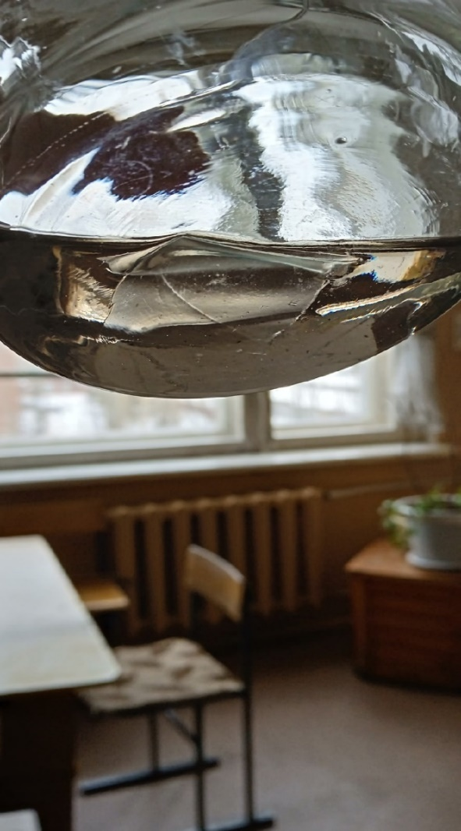
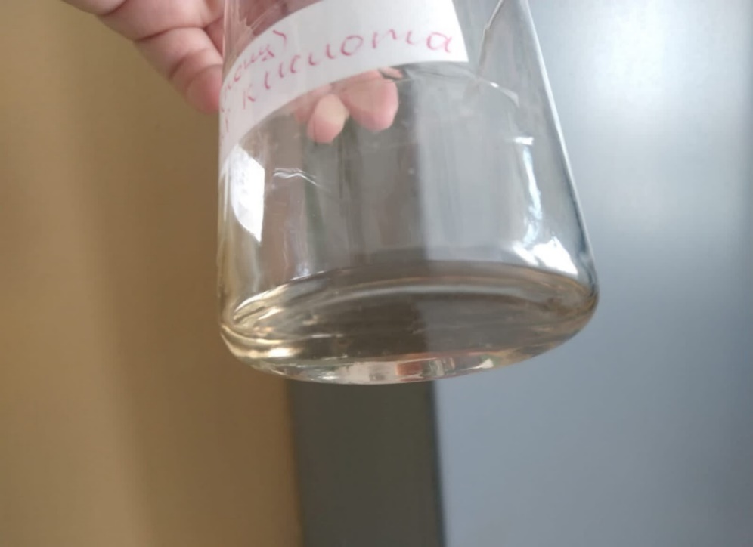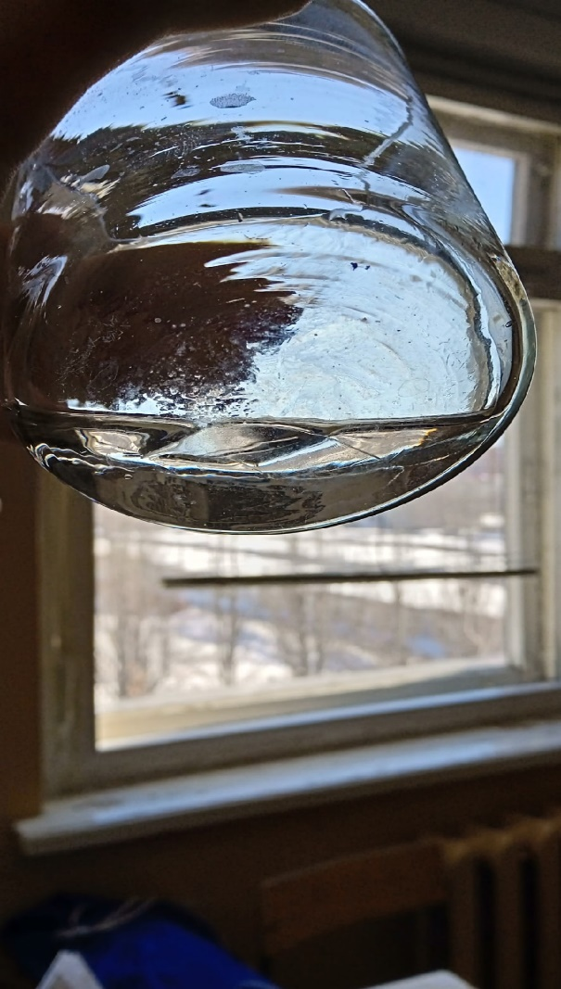
Концентрированная Разбавленная
Опыт 2. Взаимодействие со щелочью KOH

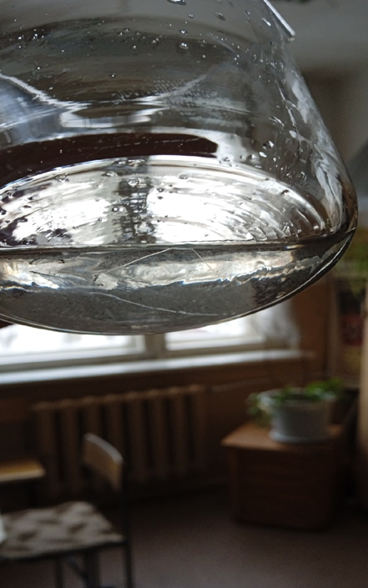

Опыт 3. Сжигание
